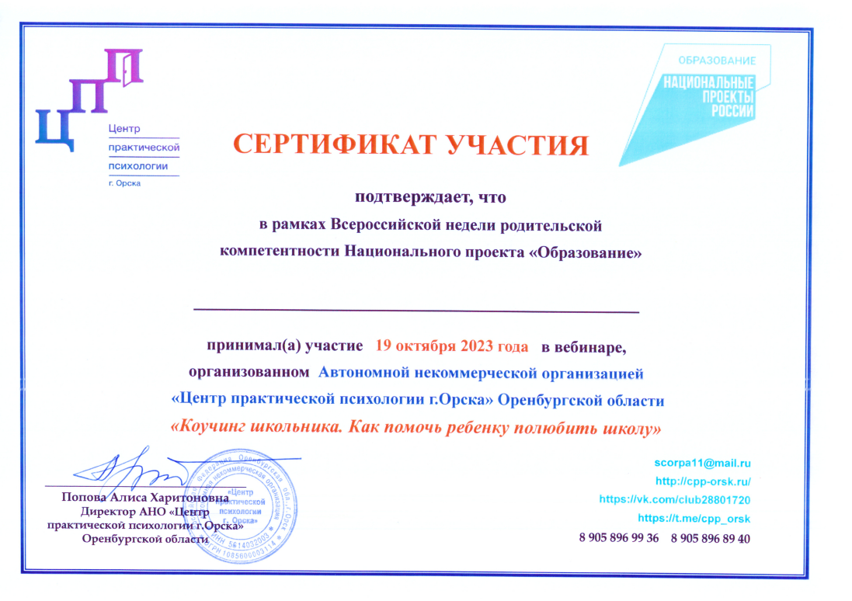

Степанова Зульфия Фазылжановна

